项目动态|练“救”真本领 守护在身边 集团项目开展应急救护培训
“快！这里有人晕倒了！”
“检查意识！1001、1002、1003…患者无呼吸，立即进行心肺复苏！”
这不是紧张的真实救援现场，而是集团某项目物业服务中心应急救护培训课上，学员们全情投入的实操演练场景。
作为守护安全第一道防线的安保人，仅仅坚守岗位、细致巡逻只是基础职责。
当意外突如其来，我们能否果断上前、有效施救？
这既需要挺身而出的勇气，更离不开扎实过硬的急救本领。
为切实提升一线员工的应急处置能力，上周，集团某物业项目服务中心专门组织队员开展了一场“干货满满、真操实练”的应急救护专项培训。
此次培训摒弃形式主义，聚焦实战需求，旨在让每一位身处一线的保安员和物业同仁，都能成为关键时刻值得信赖的“第一响应人”。
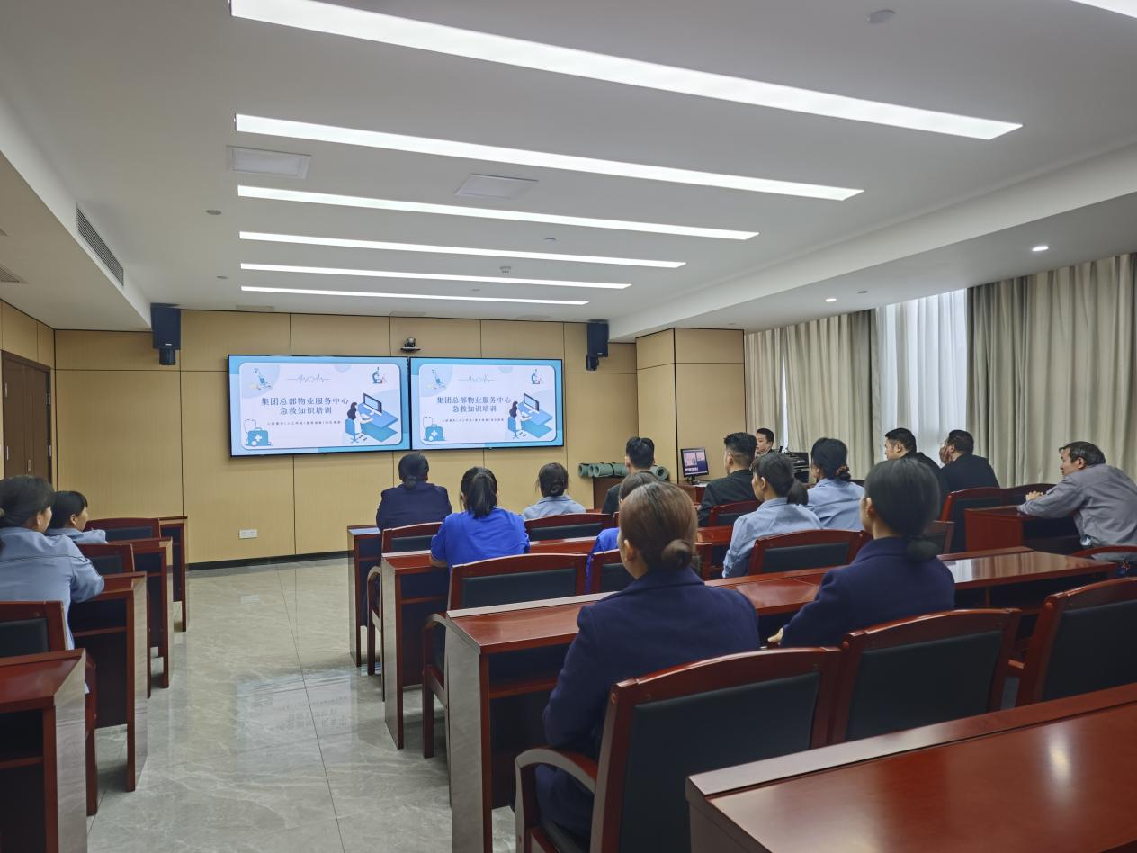
一、聚焦“黄金4分钟”，筑牢生命急救第一道防线
心跳骤停救援中，“黄金4分钟”是生与死的重要分界线，这短短的240秒直接关系到患者的生命安危。
因此，本次培训将最关键的“心肺复苏（CPR）”作为核心内容率先展开。
“手臂伸直，借助上半身力量垂直向下按压！”
“30次按压搭配2次人工呼吸，节奏必须精准把控！”
在讲师的细致指导与严格纠错下，队员们围绕模拟人反复实操练习。
从最初的动作生疏、节奏混乱，到后来的连贯流畅、精准到位；从对按压深度、频率的模糊困惑，到每一次按压都能精准掌控力量与节奏，大家在反复练习中不断精进技能。
汗水浸湿了衣裳，却浇不灭大家的学习热情，每个人的眼神都愈发坚定明亮。一位参训队员感慨道：“以前遇到这种紧急情况，只能心慌等待救护车，现在掌握了心肺复苏技能，心里有底了，关键时刻能为生命抢回最宝贵的几分钟。”
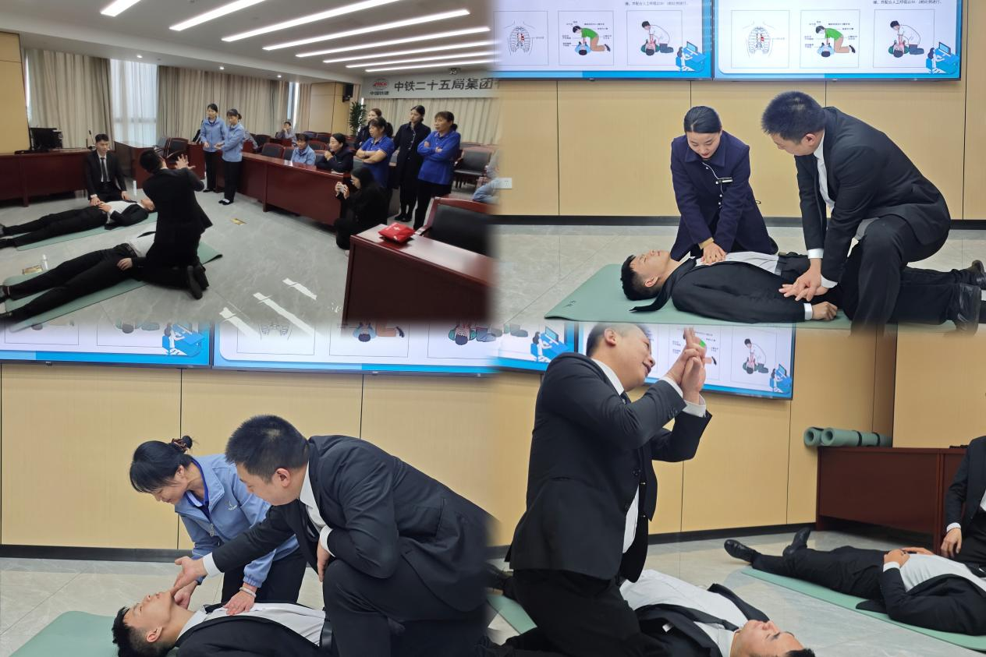
二、强化实用技能，从容应对日常突发状况
在日常服务工作中，磕碰外伤、异物卡喉等突发状况更为常见。
基于这一实际需求，培训重点强化了急救包扎和窒息急救两大实用技能。
在包扎训练区，三角巾在队员们手中灵活翻飞。头部受伤如何包扎才能稳固不滑脱？手臂划伤怎样用螺旋包扎法有效加压止血？肩部受伤又如何借助身体进行固定？
大家两两一组，互相充当“模特”，在亲手实践中将书本上的图示转化为肌肉记忆，熟练掌握各类包扎技巧。
“成人海姆立克急救法，记住‘剪刀、石头、布’口诀！”讲师一边生动演示，一边用通俗易懂的语言讲解操作步骤。
队员们迅速分组，模拟对窒息患者的施救过程：从身后环抱患者、精准定位拳心，到快速向上向内冲击……
每一个动作都认真演练，深刻体会到正确操作方法在千钧一发之际，能成功“冲”出阻塞物、挽救生命的重要意义。
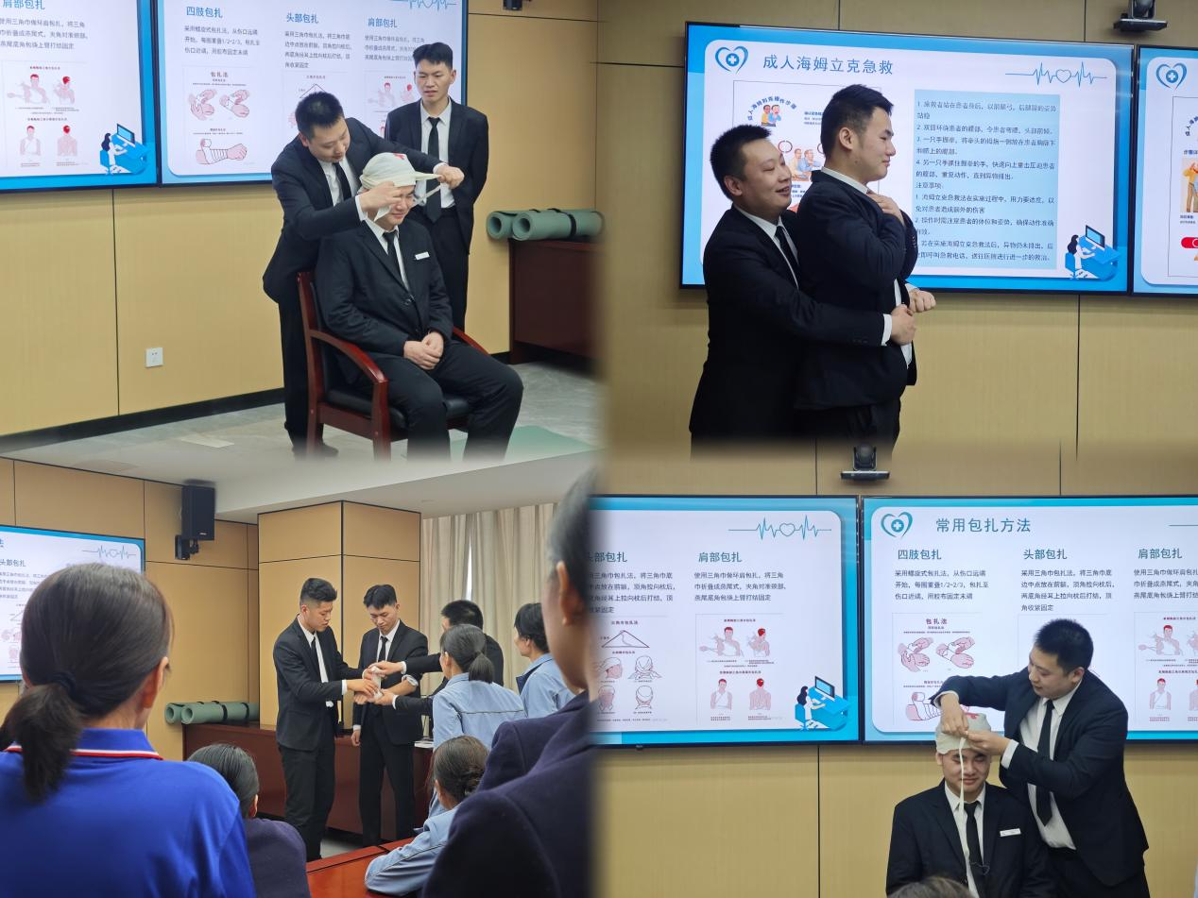
三、以考核验成效，实战检验真本领
培训效果如何？实战考核见分晓。
本次培训的收官环节，是一场人人必须通过的实操考核，考场即战场，没有补考机会，只有合格与不合格的区分。
考官现场随机出题，参训队员需独立完成从判断现场环境、检查患者伤情到实施全套救护流程的全过程。紧张的考核氛围，既是对队员们急救技能熟练度的检验，更是对心理素质的严峻考验。
令人欣慰的是，集团绝大多数队员都沉着冷静，操作规范标准、流程清晰有序，顺利通过考核，交上了一份合格的答卷。
这场考核，考的不仅是技能分数，更是守护生命的责任担当；通过的不仅是一场测试，更是一份具备应急救护能力的有力认证。
一次培训虽不能让我们成为专业医生，却足以让我们在危险面前摆脱无助，成为合格的“急救员”。而对于集团而言，此次应急救护培训并非终点，而是提升全员安全防护能力的全新起点。
我们深知，作为安保从业者，肩上的责任不仅是维护秩序稳定，更是守护生命安全。
未来，集团将持续推进各项目上应急救护培训常态化开展，让“会急救、敢急救”成为每一位中泰家人的必备技能。
我们也将以专业的素养和坚定的担当，筑牢客户安全的坚实防线，让“中泰鼎盛”成为大家身边最安心、最可靠的“守护盾”！
中国安保，天下昌泰，中泰人，始终为守护安全时刻准备着！

